2019-2020学年北师大版小学六年级下册期中考试数学试卷
一．计算题（共2小题）
1．解方程
13.2x+8x＝63.6
4（10﹣2x）＝8
2．如图是立体图形 的展开图，求出它的体积．（图中单位：cm，π取3.1）
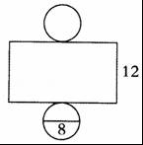
二．填空题（共10小题，满分30分，每小题3分）
3．若7a＝5b（a，b不为0）则a：b＝ ：
4．把高12厘米的圆柱切成两段，表面积增加40平方厘米，原来圆柱的体积是 立方厘米．
5．5x＝3y，x：y＝（ ： ），x和y成 比例．
6．甲、乙两地的实际距离是10km，在一幅地图上量得两地的图上距离是2cm，这幅地图的比例尺是 ．
7．常用三角板上三个角的度数比是1：2：3，这三个角的度数分别是 ．
8．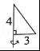（单位：cm）以直角三角形的长直角边为轴旋转一周（如图）得到几何体是 ，体积是 cm³．
9．在一个盛满水的底面半径是2米、高是4米的圆柱形容器中，垂直放入一根底面半径是10厘米、高是48厘米的圆柱形铁棒，溢出水的体积是 升．
10．一个圆柱形水管，内直径是2分米，水在水管内的流动速度是每秒3分米，每秒流过的水有
升．
11．一个长方形长6厘米，宽4厘米，它的周长是 厘米，面积是 平方厘米．把这个长方形按5：1放大，放大后的长方形长为 分米，宽为 分米，周长是 分米，面积是 平方分米．
12．小亚做一个圆柱形笔筒，底面半径4cm，高10Ccm．她想给笔筒的侧面和底面贴上彩纸，至少需要 平方厘米的彩纸．
三．选择题（共3小题，满分6分，每小题2分）
13．把一个圆柱削成一个最大的圆锥，削去部分与圆锥体积的比是（ ）
A．1：2 B．2：1 C．3：1 D．1：3
14．x和y是两种相关联的量，下面四个等式中，x和y不成比例的是（ ）
A．x﹣2y＝0 B．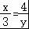 C．0.6x＝ D．（x+y）×2＝10
15．怎样通过旋转从图A得到图B，下面说法正确的是（ ）
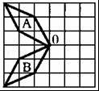
A．顺时针旋转90° B．顺时针旋转180°
C．逆时针旋转90° D．逆时针旋转180°
四．操作题（共2小题）
16．（1）以直线MN为对称轴作图A的轴对称图形得到图B；
（2）将图B绕O点顺时针旋转90°得到图C；
（3）将图C右平移10格得到图D；
（4）将图D按2：1的比放大得到图E．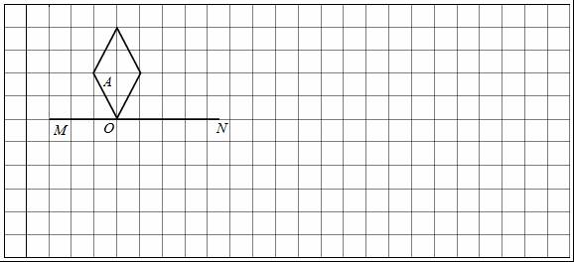
17．一台榨油机的生产情况如表所示．
时间/时 | 1 | 2 | 3 | 4 | 5 | 6
产量/吨 | 4 | 8 | 12 | 16 | 20 | 24
①判断产量与时间成什么比例，并说明理由．
②把表中时间和产量所对应的点描在右面的方格纸上，再顺次连接．
③生产4.5时可以榨油 吨．
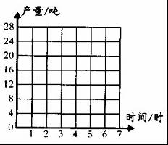
五．应用题（共4小题，满分20分，每小题5分）
18．六年级图书角共有科普读物和故事书280本，其中故事书的本数是科普读物本数的，六年级的科普读物和故事书各有多少本？（用方程解）
19．一个圆柱形油桶，从里面量高12dm，高与底面半径的比是4：1．这个油桶的容积是多少升？
20．在比例尺是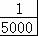的图纸上，画一个边长是4厘米的正方形草坪，草坪的实际周长是多少米？实际面积是多少公顷？
21．工地上有一个圆锥形的沙堆，高是1.5米，底面半径是6米，每立方米的沙约重1.7吨．这堆沙约重多少吨？（得数保留整吨数）
六．解答题（共1小题，满分10分，每小题10分）
22．一个用钢铁铸造的圆锥形机器零件，底面直径4dm，高3dm，每立方分米的钢约重7.8千克，这个零件重多少千克？
参考答案与试题解析
一．计算题（共2小题）
1．解：（1）13.2x+8x＝63.6
21.2x＝63.6
21.2x÷21.2＝63.6÷21.2
x＝3；
（2）4（10﹣2x）＝8
4（10﹣2x）÷4＝8÷4
10﹣2x＝2
10﹣2x+2x＝2+2x
10＝2+2x
2+2x＝10
2+2x﹣2＝10﹣2
2x＝8
2x÷2＝8÷2
x＝4．
2．解：如图的立体图形是圆柱的展开图．
3.1×（8÷2）²×12
＝3.1×16×12
＝49.6×12
＝595.2（立方厘米），
答：它的体积是595.2立方厘米．
故答案为：圆柱．
二．填空题（共10小题，满分30分，每小题3分）
3．解：因为7a＝5b
则a：b＝5：7
故答案为：5，7．
4．解：圆柱的底面积：
40÷2＝20（平方厘米）
圆柱的体积：
20×12＝240（立方厘米）
答：原来圆柱的体积是240立方厘米．
故答案为：240．
5．解：因为5x＝3y，所以x：y＝3：5
x：y＝（一定），是比值一定，所以成正比例；
故答案为：3，5，正．
6．解：2厘米：10千米
＝2厘米：1000000厘米
＝1：5000000
答：这幅地图的比例尺是1：5000000．
故答案为：1：5000000．
7．解：180°×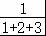
＝180°×
＝30°
180°×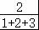
＝180°×
＝60°
180°×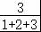
＝180°×
＝90°
答：这三个角的度数分别是30度、60度、90度．
故答案为：30°，60°，90°．
8．解：（1）以4cm的直角边为轴旋转一周，可以得到一个立体图形，这个立体图形是圆锥体；
（2）×3.14×3²×4
＝3.14×3×4
＝37.68（立方厘米）
故答案为：圆锥体，37.68．
9．解：3.14×10²×48÷1000
＝3.14×4.8
＝15.072（升）
答：溢出水的体积是 15.072升．
故答案为：15.072；
10．解：3.14×（2÷2）²×3
＝3.14×1×3
＝9.42（立方分米）
9.42（立方分米）＝9.42（升）
答：每秒流过的水是9.42升．
故答案为：9.42．
11．解：（6+4）×2
＝10×2
＝20（厘米）
6×4＝24（平方厘米）
6×5＝30（厘米）＝3（分米）
4×5＝20（厘米）＝2（分米）
（3+2）×2
＝5×2
＝10（分米）
3×2＝6（平方分米）
答：原来长方形的周长是20厘米，面积是24平方厘米，放大后长是3分米、宽是2分米、周长是10分米，面积是6平方分米．
故答案为：20、24、3、2、10、6．
12．解：3.14×4×2×10+3.14×4²
＝25.12×10+3.14×16
＝251.2+50.24
＝301.44（平方厘米），
答：至少需要301.44平方厘米．
故答案为：301.44．
三．选择题（共3小题，满分6分，每小题2分）
13．解：根据题意知道，削成的圆锥和圆柱等底、等高，
所以，圆柱的体积是圆锥体积的3倍，
把圆锥的体积看作1份，则圆柱的体积是3份，
削去的部分是：3﹣1＝2（份），
所以，削去部分的体积与圆锥体积的比是：2：1，
答：削去部分与圆锥体积的比是2：1，
故选：B．
14．解：A、x﹣2y＝0，即x：y＝2，是比值一定，则x和y成正比例；
B、＝，即xy＝12，是乘积一定，则x和y成反比例；
C、0.6x＝y，即x：y＝，是比值一定，则x和y成正比例；
D、（x+y）×2＝10，即x+y＝5，是和一定，则x和y不成比例；
故选：D．
15．解：由图形A到图形B，各对应点绕O逆时针旋转了90度，所以整个图形逆时针旋转了90度．
故选：C．
四．操作题（共2小题）
16．解：根据题干分析可得：
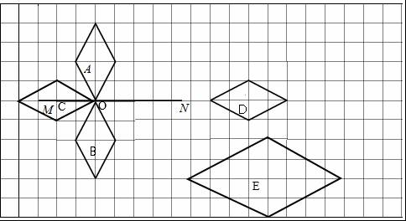
17．解：①产量和时间之间的关系：
1：4＝2：8＝3：12＝……＝6：24＝
即其比值一定
答：产量与时间成正比例．
②如图所示，折线统计图：
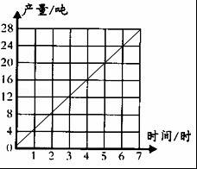
③4.5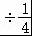＝18（吨）
答：生产4.5时可以榨油18吨．
故答案为：18．
五．应用题（共4小题，满分20分，每小题5分）
18．解：设科普读物有x本，
x+x＝280
x＝280
x＝120
120×＝160（本）
答：科普读物有120本，故事书有160本．
19．解：12÷4＝3（dm）
3.14×3²×12
＝3.14×9×12
＝339.12（dm³）
339.12dm³＝339.12升
答：这个油桶的容积是339.12升．
20．解：4÷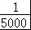＝20000（cm）
20000cm＝200 m
周长为200×4＝800 （m）
面积为 200×200＝40000（m²）
40000m²＝4公顷
答：草坪的实际周长是800米，实际面积是4公顷．
21．解：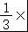 3.14×6²×1.5×1.7
＝3.14×36×1.5×1.7
＝56.52×1.7
≈96（吨）
答：这堆沙约重96吨．
六．解答题（共1小题，满分10分，每小题10分）
22．解：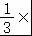 3.14×（4÷2）²×3×7.8
＝3.14×4×3×7.8
＝12.56×7.8
＝97.968（千克）
答：这个零件重97.968千克．

